Møteplass for pårørende og fagpersoner

Lever du med noen i familien som strever psykisk og/eller har problemer med rusmidler?
Drammen DPS arrangerer i samarbeid med Landsforeningen for Pårørende innen Psykisk helse (LPP) et gratis tilbud hvor det utveksles erfaring og kunnskap mellom pårørende og fagpersoner.
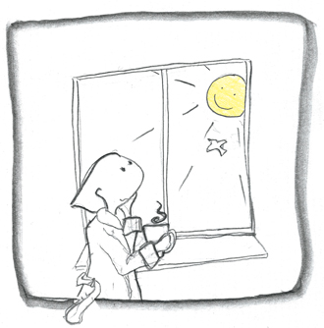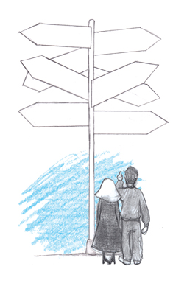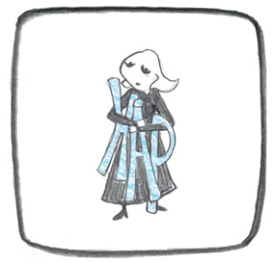

Møteplass 7. mars 2018
Tema: Å leve med det som ikke går over
- Hva når hjelpen ikke nytter?
- Hvordan kan vi avhjelpe hverandre?
- Hvem sitt ansvar er det?

Tid: 18.00-20.30. Enkel bevertning fra kl 17.30.
Sted: Drammen kommunes lokaler ”Skap gode dager”, Wergelandsgate 13

For påmelding og spørsmål, ta kontakt med Mona Normann:
monorm@vestreviken.no, telefonnummer 48 21 63 84.
Velkommen!

